KONU ÇALIŞMASI

- Aşağıdaki geometrik şekillerin özellikleriyle ilgili bilgileri tabloda uygun yere yazınız. Köşelerini ve ayrıtlarını boyayarak gösteriniz.Her geometrik şekli farklı renge boyayınız.

GEOMETRİK ŞEKİL | ŞEKLİN ADI | AYRIT SAYISI | KÖŞE SAYISI
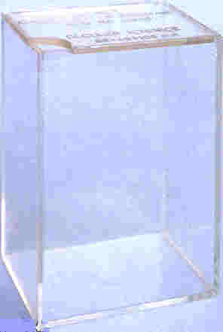 | ………………………. | ………………………. | …………………………
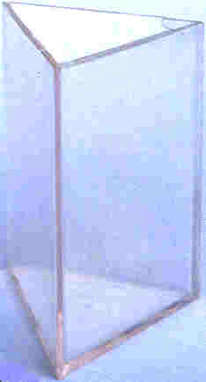 | ………………………. | ………………………. | …………………………
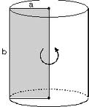 | ………………………. | Ayrıtı yoktur. | Köşesi yoktur.
      

